Archivní číslo vzorku | 9421
Odběrové číslo vzorku | 1
Pořadové číslo karty vzorku v databázi | 2033
Místo | Kutná Hora, Galerie Středočes. kraje
Objekt | Obraz ČTENÁŘ, O. Nejedlý
Místo odběru popis | 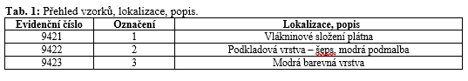
Místo odběru foto | 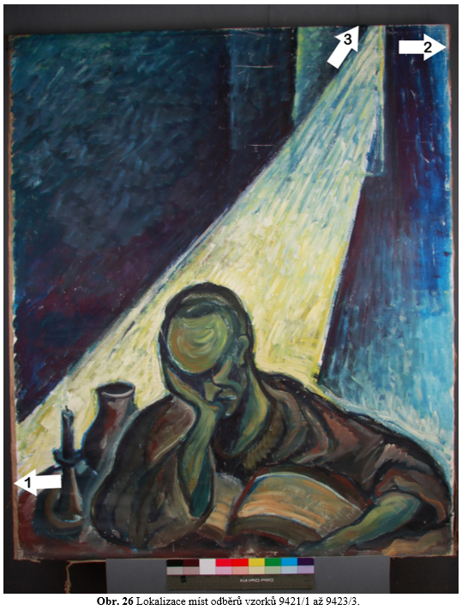  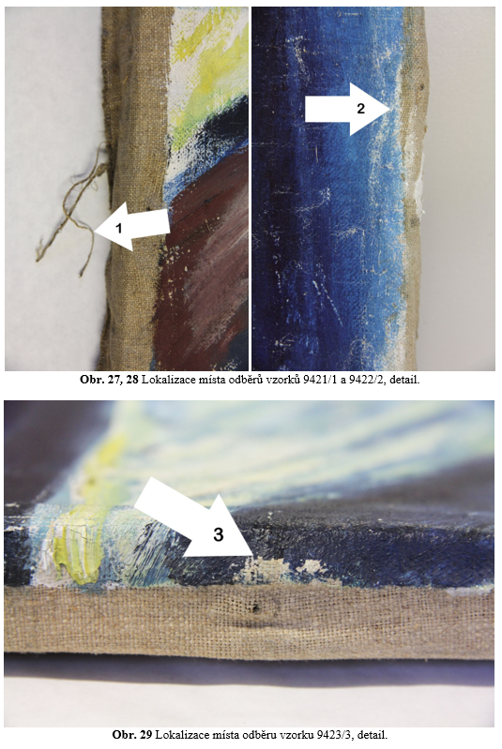
Typ díla | Obraz
Typ podložky (v případě vzorků povrchových úprav / barevných vrstev) | Textil
Datace objektu | 1883-1957
Zpracovatel analýzy | Lesniaková Petra
Datum zpracování zprávy k analýze | 25. 11. 2018
Číslo příslušné zprávy v databázi zpráv | 2018_24

Výsledky analýzy
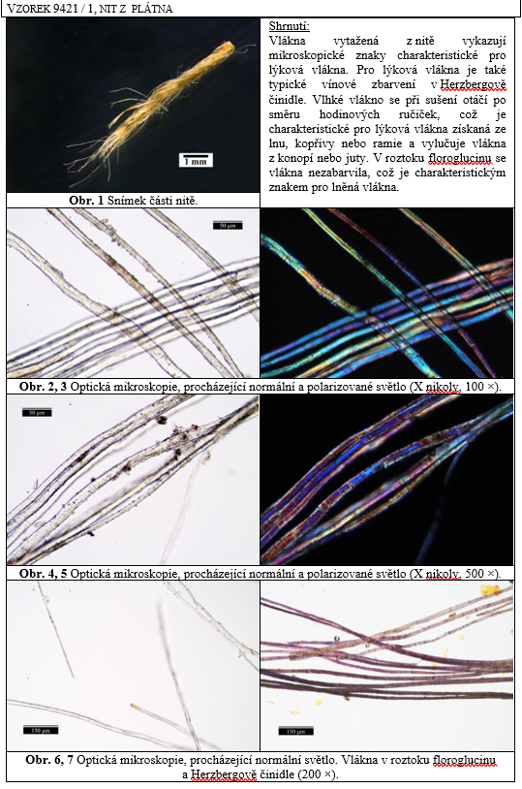

Závěr

Předmětem průzkumu byly vzorky odebrané z malby na textilní podložce s názvem Čtenář od Otakara Nejedlého. Průzkum byl zaměřen na stratigrafii a materiálové složení malby (vzorky 9422/2, 9423/3). Dále bylo studováno vlákninové složení plátna (vzorek 9421/1). K průzkumu byly využity metody světelné/optické mikroskopie a skenovací elektronové mikroskopie s prvkovou mikroanalýzou (SEM/EDX). Vlákninové složení bylo určeno mikroskopickým zkoumáním, dále potom na základě zkoušky stáčení vláken při vysychání a vybarvovacího testu s roztokem floroglucinu. Organické látky byly identifikovány infračervenou spektrometrií (FTIR). Průzkumem zjištěné informace jsou podrobně uvedeny spolu s fotografickou dokumentací vzorků, případně jejich nábrusů ve výsledcích průzkumu výše. Lokalizace míst odběrů vzorků a jejich fotografická dokumentace jsou uvedeny v Příloze na konci dokumentu.
Z průzkumu vyplynulo, že je plátno vyrobeno ze lnu (vzorek 9421/1).
Dále bylo zjištěno, že vzorek 9422/2 obsahuje bílou podkladovou vrstvu s uhličitanem vápenatým, nejpravděpodobněji křídou, ve které se nalézá dřevěná tříska. Následuje tenká modrá vrstva s pruskou modří a uhličitanem vápenatým, který může pocházet z podkladu.
Vzorek 9423/3 sestává z bílé podkladové vrstvy s uhličitanem vápenatým, nejpravděpodobněji křídou a silnější modré vrstvy malby. Modrá malba je nanesena v několika krocích. Je probarvena pruskou modří a olovnatou bělobou, dále obsahuje příměs zinkové žluti a barytu.

Fotodokumentace analýzy

